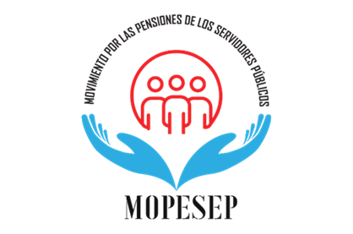
MOPESEP rechaza propuesta aumento 15% al sueldo mínimo del sector público y exige un ajuste digno
El Movimiento por las Pensiones de los Servidores Públicos (MOPESEP) manifestó hoy su rechazo al incremento del 15% al sueldo mínimo del sector público que estudia el Gobierno, calificándolo de insuficiente y perjudicial para los trabajadores de menor ingreso en las instituciones estatales.
El Coordinador del MOPESEP, Lic. Luis Holguín-Veras, enfatizó que este aumento no puede considerarse un simple reajuste anual, ya que el sueldo mínimo del sector público no ha sido revisado en los últimos seis años. "Las autoridades deben comprender que esta decisión impacta directamente en la calidad de vida de miles de servidores públicos que ya enfrentan dificultades económicas severas", señaló.
El MOPESEP respondió así a las declaraciones del ministro de Administración Pública, Sigmund Freund, quien indicó que el Gobierno Dominicano evalúa la posibilidad de aplicar un incremento del 15% al sueldo mínimo de los servidores públicos.
Holguín-Veras recordó que, en 2019, el sueldo mínimo del sector público cubría el 50.08% del costo de la canasta básica familiar correspondiente al Quintil 1 (hogares de menores ingresos). Sin embargo, en febrero de 2025, esa cobertura ha caído al 35.93%, lo que representa una pérdida del 14.24% en su capacidad adquisitiva. "Esto significa que los servidores públicos que reciben el sueldo mínimo se encuentran en una situación de alto riesgo de pobreza y dificultad para cubrir necesidades esenciales", advirtió.
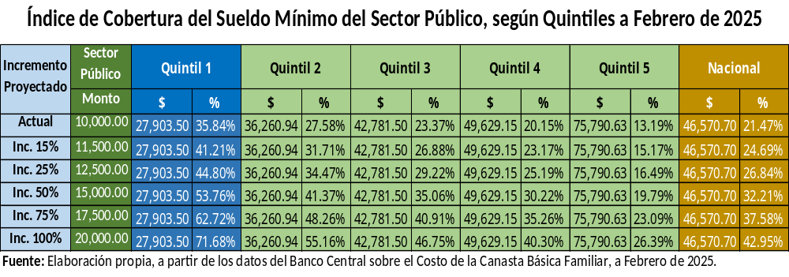
La Tabla anterior presenta el resultado de un análisis realizado por MOPESEP, en el cual se evaluaron diferentes porcentajes estimados de aumento del Sueldo mínimo del sector público y su impacto en la cobertura del Costo de la canasta familiar, con base en las estimaciones del Banco Central al mes de febrero de 2025.
Según este análisis, para que el sueldo mínimo del sector público recupere su capacidad de compra de 2019, el incremento debería ser de al menos un 50%, situándose en RD$15,000.00. MOPESEP enfatizó que el referente del salario mínimo no debe ser el Quintil 1, ya que la meta debe ser garantizar un ingreso digno que permita cubrir el costo de la canasta familiar correspondiente al Quintil 2 o incluso al Promedio nacional.
La siguiente Gráfica ilustra el Índice de Cobertura de los posibles incrementos del Sueldo mínimo del sector público en comparación con los Quintiles 1, 2 y Nacional.
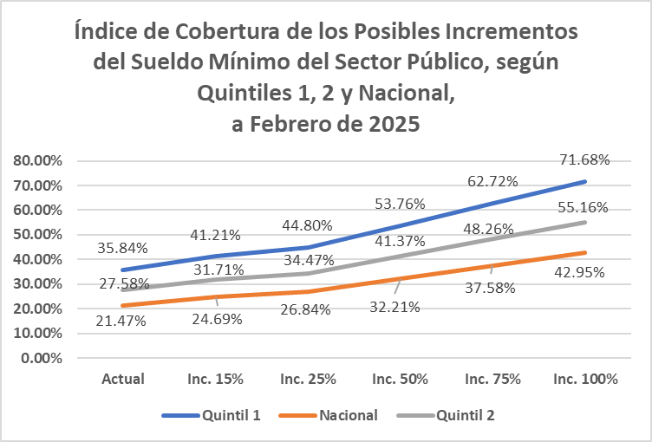
"El Gobierno Dominicano debe dignificar el sueldo mínimo del sector público y diseñar un plan de ajuste progresivo que eleve su capacidad adquisitiva. Es urgente que esta política salarial permita superar la barrera del Quintil 1 y avanzar hacia una mayor justicia económica para los servidores públicos", concluyó MOPESEP.

